復旧前

土砂崩れによる国道２０号への倒木

※八王子市南浅川町

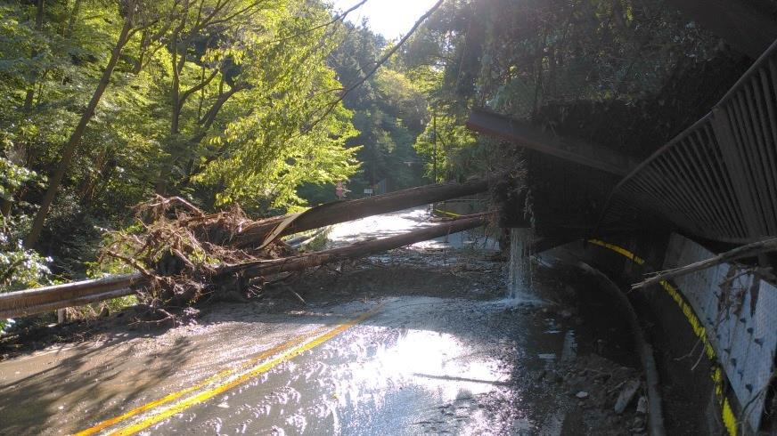

復旧後

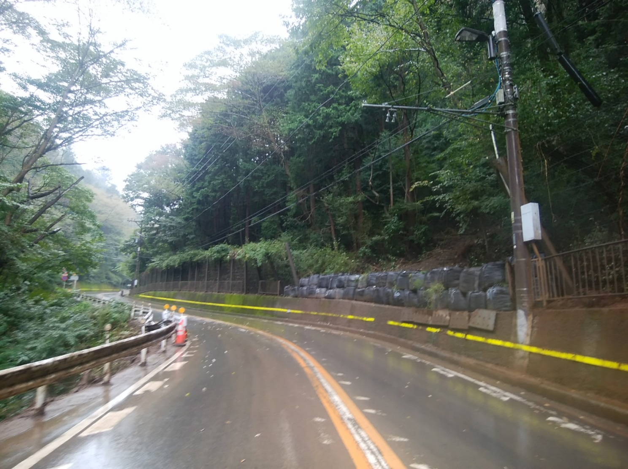

土砂崩れによる国道２０号への土砂流入

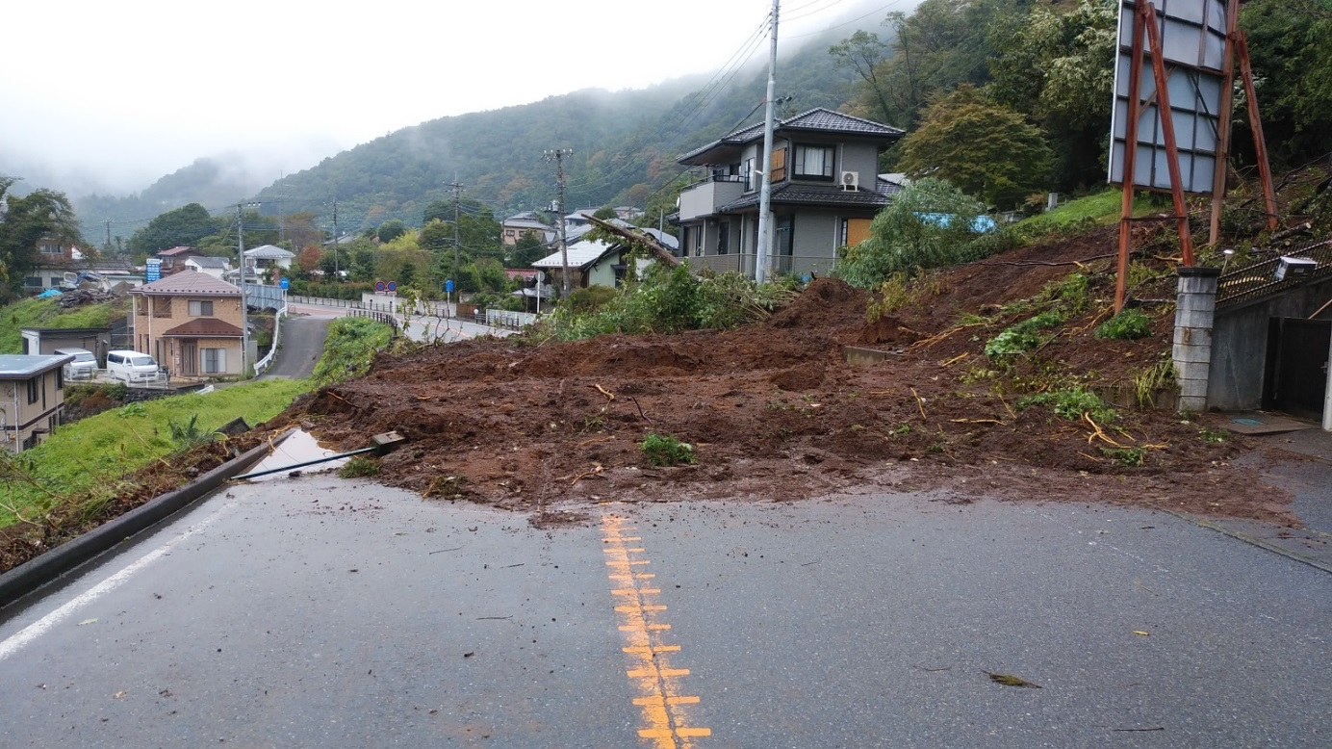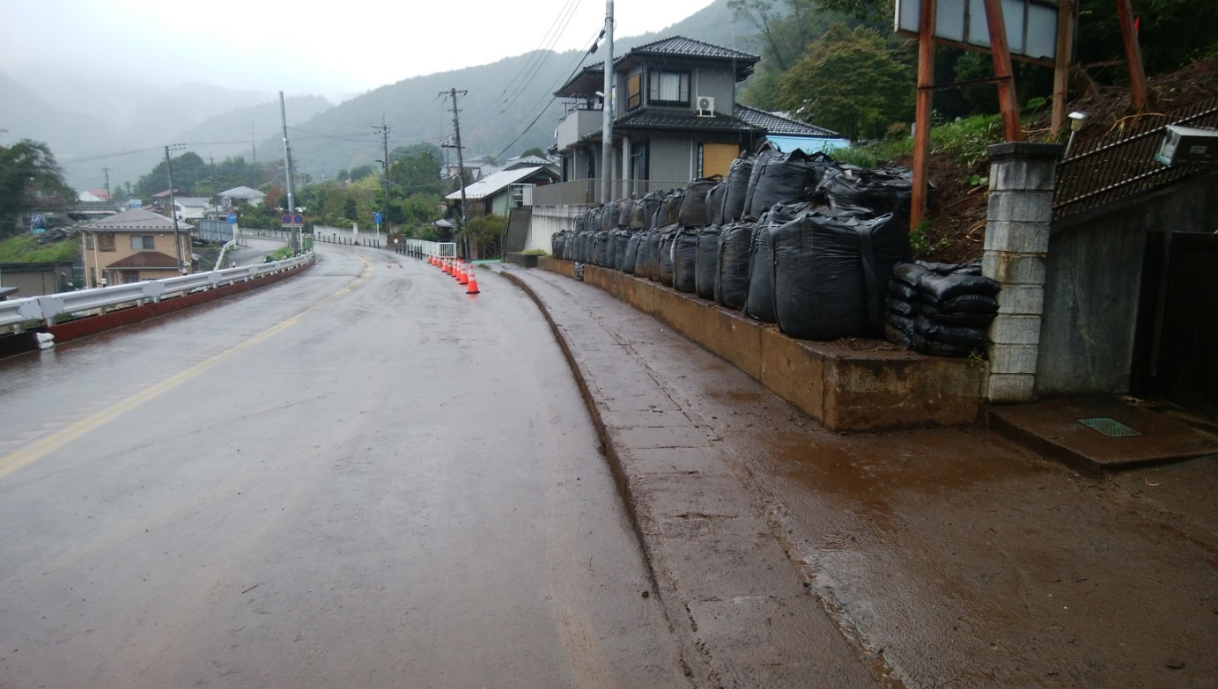

復旧前

※相模原市緑区千木良

※相模原市緑区千木良

復旧後

